Հավելված 2
ՀՀ կառավարության
2025 թվականի _______________ -ի
N ___-Ն որոշման

ՍԽԵՄԱ 1
ԵՐԵՎԱՆ ՔԱՂԱՔԻ 33-ՐԴ ԹԱՂԱՄԱՍԻ
ՀԱՆՐՈՒԹՅԱՆ ԳԵՐԱԿԱ ՇԱՀ ՃԱՆԱՉՎԱԾ ՏԱՐԱԾՔԻ
/S≈6652.38ՔՄ/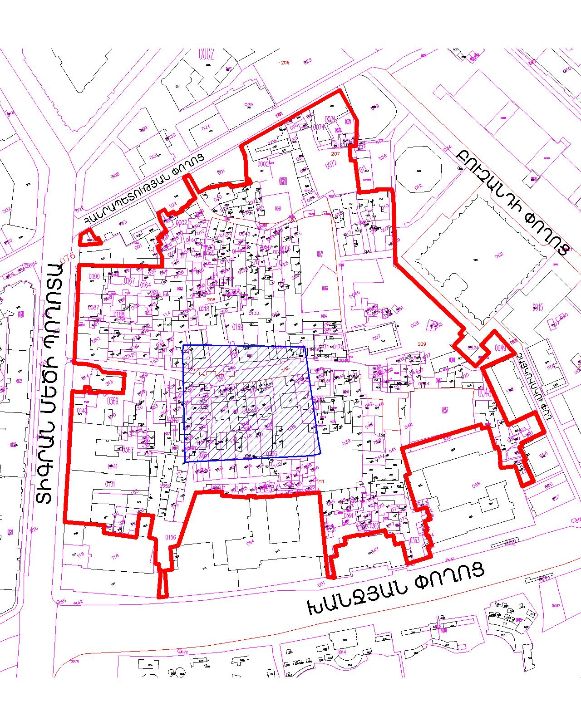

ՍԽԵՄԱ 2
ԵՐԵՎԱՆ ՔԱՂԱՔԻ 33-ՐԴ ԹԱՂԱՄԱՍԻ
ՀԱՆՐՈՒԹՅԱՆ ԳԵՐԱԿԱ ՇԱՀ ՃԱՆԱՉՎԱԾ ՏԱՐԱԾՔԻ
/S ≈7072ՔՄ/

